理科教育法Ⅳ 第５回模擬授業報告書
アイスクリームを作ろう
３班：最上直樹、中西涼介、岩崎鉱也

- 目的
高校２年生対象
凝固点降下、沸点上昇について学ぶ。

- 準備物
牛乳、砂糖、食塩、しっかりと封入できる容器小、しっかりと封入できる容器大、氷、スプーン、タオル

・模擬授業での予算
牛乳1L 159円
砂糖1袋 216円
食塩1袋 108円
イチゴジャム 108円
容器小×3 108円
容器大 108円
氷 無料（体育館の製氷機を使用）
スプーン×50 108円
タオル 108円

計1023円

・40人学級の場合（生徒も実験に参加した時）
牛乳5L 795円
砂糖1袋 216円
食塩1袋 108円
イチゴジャム 108円
容器小×3 ×3 324円
容器大 ×8 864円
氷 無料（体育館の製氷機を使用）
スプーン×50 108円
タオル ×8 864円
計3387円(1人あたり84.675円)

- 実験準備
牛乳、砂糖、塩、氷、容器大、容器小、タオルをあらかじめ用意しておく。

- 実験方法
- 容器小に牛乳と砂糖を８分目程度まで入れる。
- 容器大に氷水をいれる。容器小が容器大の中に入れても氷水があふれない程度にいれること。
- 氷水の中に塩をまんべんなく多めに入れる。
- 容器大に容器小を入れて密閉する。
- 容器大にタオルを巻きつけて15分間振り続ける。

- 実験結果
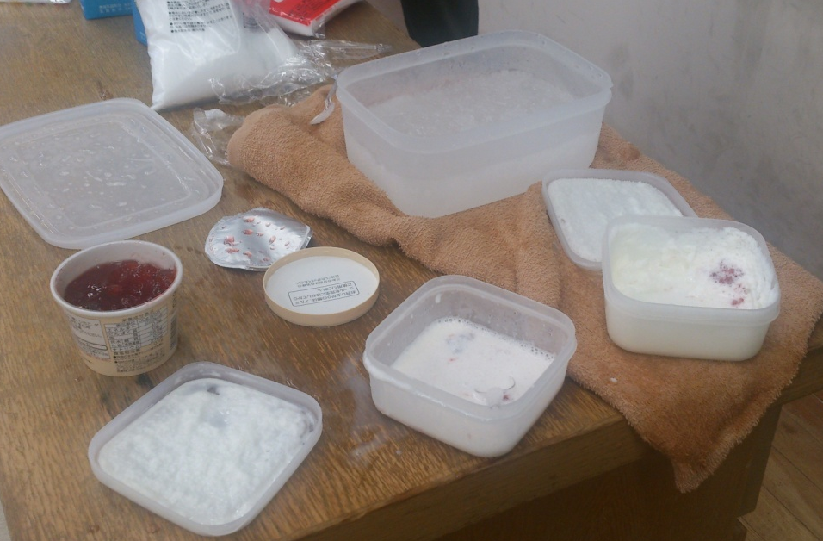写真１

写真１より、右の容器のアイスクリームはアイスクリームというよりシャーベットのようになっている。容器の側面では比較的に多くのアイスクリームが完成している。真ん中の容器のアイスクリームはどろどろの液状となっている。

- 実験の考察
氷水に塩を入れることで凝固点降下が起こり氷水の温度が下がるということが、容器小の中身がシャーベットのようなアイスクリームになったことでわかる。今回の実験で失敗した容器があったのは氷水と塩の割合が間違っていたか、容器小がぶ厚すぎたため凝固点降下した氷水の冷たさがつたわりにくかったためではないかと考えられる。

７．授業風景
写真２

８．評価
「よかった点」
・授業を楽しめた
・声が大きくて聞き取りやすかった
・イメージしやすい実験だった
・板書が見やすい

「改善点」
・グラフが小さかった →字を見やすく書く
・授業が雑だった →事前に計画を綿密に立てる
・安定感、安心感がなかった →落ち着いて授業する
・文字が赤で書かれていた →黄色などで書く
・班で実験したかった →容器などの費用を削減する

図1 「評価平均」

図２ 「各授業の評価平均 グラフ」

９．考察と反省
今回の実験で改めて事前準備の大切さがわかった。実験に失敗はつきものではあるが、失敗したときには失敗したとき用の授業、成功した時は成功したとき用の授業などを用意しておくのも一つの手だと思った。実験の内容は比較的生徒の印象に残りやすいものを選んだので、その実験の長所をもっと生かせれる授業にしてもよかった。例をあげるとすると、前で教師だけが実験を行うのではなく班ごとで行うなどで、より生徒の記憶に残る実験になることでその実験と関連づけて凝固点降下の苦手意識をなくしてもらったり、暗記、理解につなげていってほしい。
全体を通して雰囲気作りは良かったけど、その雰囲気に教師が流されてしまっているので細かいところはとことん突き詰めて、楽しむ実験のときはとことん楽しむといったメリハリが必要だと思いました。

